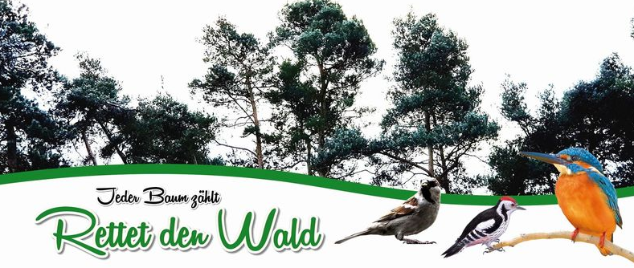

Initiative Rettet den Wald
Die Initiative „Rettet den Wald“ bedankt sich ganz herzlich bei der zahlreichen Unterstützung .
Insgesamt haben 4380 wahlberechtigte Wendelsteinerinnen und Wendelsteiner unterschrieben, dass Waldflächen in der Gemeinde Wendelstein erhalten bleiben sollen und nicht für Wohnbebauung oder Gewerbeflächen versiegelt werden .
In dem neu beschlossenen Flächennutzungsplan wurden die Waldstücke Kellerstraße, Kugelhammerweg, Eichengrund und Kohlschlag rausgenommen, d.h. diese Flächen werden weiterhin Wald bleiben!
Es gibt noch ein Stück Bannwald in der Sperbersloher Straße, das Gewerbegebiet werden soll.
Was bedeutet Bannwald?

In Artikel 11, Bayrisches Waldgesetz steht:

(1) Wald, der auf Grund seiner Lage und seiner flächenmäßigen Ausdehnung vor allem in Verdichtungsräumen und waldarmen Bereichen unersetzlich ist und deshalb in seiner Flächensubstanz erhalten werden muss und welchem eine außergewöhnliche Bedeutung für das Klima, den Wasserhaushalt oder für die Luftreinigung zukommt, soll durch Rechtsverordnung zu Bannwald erklärt werden.
(2) Zu Bannwald kann durch Rechtsverordnung ferner Wald erklärt werden, der in besonderem Maß dem Schutz vor Immissionen dient.

Genau, wie es dieses Gesetz beschreibt: Saubere Luft, sauberes Wasser und gesundes Klima sollen uns am Herzen liegen.
Wer liefert uns das ? Bäume und andere Pflanzen.
Wir sind hier auf der Erde und leben mit und von der Erde.
Die Erde zuzupflastern ist nicht gesund! Es kann auf Beton nichts mehr wachsen außer das Wirtschaftswachstum und das können wir nicht essen, nicht atmen und nicht trinken.
Es soll uns jeder Baum und jede Pflanze, die auf unserer Mutter Erde gedeiht wertvoll sein.

Deshalb einen ganz besonderen DANK an die Bürgerinnen und Bürger die für unsere Initiative unterschrieben haben. Danke auch an die Initiative Bürger gestalten
Wendelstein ( IBGW), die Grünenfraktion, die SPD-Fraktion und die Freie Wähler-Fraktion, die uns unterstützt haben.
Große Freude, so viele Menschen zu wissen, die die Natur schätzen, bewahren, genießen und sich weiterhin für sie einsetzen.

Brigitte Reischle und Herbert Sturm

